注意事项
- 所有未特别说明的数值的单位均为国际单位, 如 m, rad, m/s 等。
- API 响应的编号为请求的编号 + 10000 (0x2710), 请求与响应一一对应。
- 请不要发送任何非 ACSII 字符，特别是与地图名相关的操作，含有中文字符的地图名将会被认为是非法的。
- 每一次返回的数据区 JSON Object 中 Key 的顺序是不保证的，因为 JSON 并没有规定这一点。
- 如果响应数据区的 JSON Object 中有 API 中未提到的 key-value 键值对，可以直接忽略，无须关注其含义。

API简介
Robokit 向用户开放机器人操作的相关 API。整套 API 采用 TCP request/response 问答的方式, 机器人作为服务器接受客户端的请求并向客户端作出响应。API 请求由头部和数据区组成，头部是定长的, 用于标识数据包基本信息以及数据区的长度及类型等，数据区为序列化后的 JSON 数据，根据头部中的类型信息进行反序列化可以得到相应的 JSON 对象。API 的响应也由头部和数据区组成，头部为根据请求得到的定长字节(响应头部与对应请求头部的关系见下文), 数据区也为序列化后的 JSON 数据。
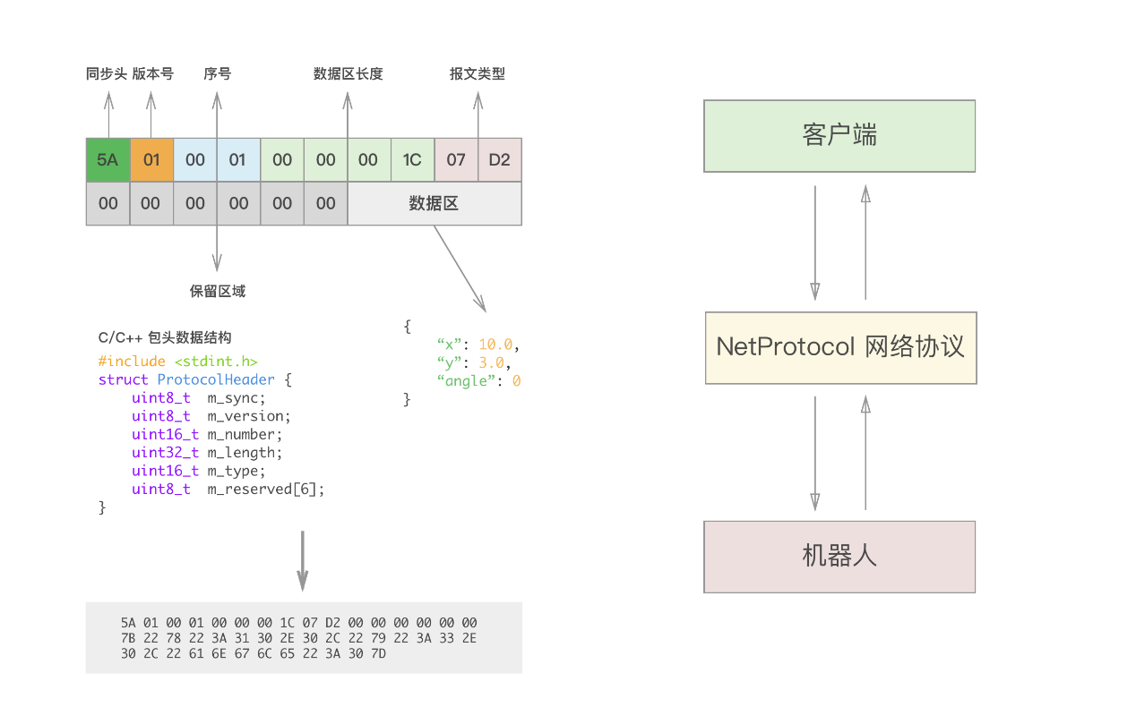
API 测试及例程

我们将 API 测试工具开源在 Github, Source , 该工具使用 Qt 编写, 其源码可以作为例程参考。编译后的单 Windows 可执行文件也可在 Release 中下载。
如需 C# 例程， 请点击该链接 。

API 类别

API 分为六类, 分别为机器人状态 API、机器人控制 API、机器人导航 API、机器人配置 API、其他 API、机器人推送 API。
- 机器人状态 API : 用于查询机器人各种状态量, 如位置、速度、报警信息等。
- 机器人控制 API : 用于向机器人发送开环控制指令, 如前进速度、转向速度，重定位等。
- 机器人导航 API : 用于向机器人发送导航指令, 如路径导航，平动转动等。
- 机器人配置 API : 用于设置机器人的参数, 以及下载、上传地图等。
- 其他 API : 杂项, 如音频控制等。
- 机器人推送 API : 用于机器人主动推送数据到当前连接的客户端。
每个类别使用不同的端口, 相互独立

端口

类别 | 端口 | 允许连接数
机器人状态 API | 19204 | 10
机器人控制 API | 19205 | 5
机器人导航 API | 19206 | 5
机器人配置 API | 19207 | 5
其他 API | 19210 | 5
机器人推送 API | 19301 | 10
注意 ：
- 每个端口 API 请求的时间间隔最快建议为 100～200ms，请勿过快。
- 机器人将对每个建立的 TCP 连接使用 TCP KeepAlive 机制进行保活, 对已死的连接会及时清除。
- 机器人若收到任何不符合本协议报文头部的错误数据包, 将会主动关闭该 TCP 连接（不会回复任何信息）。
- 其他情况下, 机器人不会主动断开连接, API 使用者应自己控制连接何时中断。
- 对于每个连接, 机器人都是以一问一答的形式进行处理的, 即未作出响应前是不会处理下一个请求的, 因此建议在使用时，先等待收到上一次请求的响应后再发送下一个请求。

API报文结构
API结构

名称 | 内容 | 长度（byte） | 描述
报文同步头 | 0x5A | 1 ( uint8 ) | 报文同步头, 用于确定报文头部的开始
协议版本 | 1 | 1 ( uint8 ) | 协议的主版本号。  RBK3.4填0x01  RBK3.5填0x02
序号 |  | 2 ( uint16 ) | 请求及响应的序号（0 ~ 65535），请求包与响应包的这个字段是相同的，API 使用者自行填入序号。机器人对每个请求的响应都使用这个序号。
数据总长度 |  | 4( uint32 ) | 数据总长度, 即需要 Robokit 处理的数据总长度
报文类型 (编号) |  | 2( uint16 ) | 标识报文的类型, 即 API 的编号, 具体见 下文  中各个 API 的章节
内部使用区域 |  | 6( uint8[6] ) | 程序内部使用（不必关注该区域的内容，其内容可能不为 0 且可能会发生变化）  第3、4位作为路由区长度（同时包含路由区和数据的API使用此数据）  第5位作为压缩类型，编号含义见压缩类型（如果选择压缩，json区长度是压缩前的长度）
数据区 |  | 取决于头部中的数据区长度 | JSON 序列化的数据内容（如果同时包含路由区和数据则是路由区和数据的拼接字符串）
#include <stdint.h>
struct ProtocolHeader {
uint8_t m_sync;
uint8_t m_version;
uint16_t m_number;
uint32_t m_length;
uint16_t m_type;
uint8_t m_reserved[6];
};

如上表所示, 报文头部的长度为 1 + 1 + 2 + 4 + 2 + 6 = 16字节, 请求与响应的报文头部长度是相同的。
- 如果某个报文类型没有数据区, 那么数据区长度的内容为 0x00000000。
- 报文类型(编号)必须是下文 API 编号中的一种, 机器人若收到未定义的报文类型将会响应一个错误。
- 若 报文头部 格式错误无法解析, 机器人将 断开连接 , 不做任何响应。
- 若数据区解析错误也将会响应一个错误。
- 各类 API 的报文类型（编号）范围如下表所示：
API 类型 | 端口号 | 报文类型范围
机器人状态 API | 19204 | 1000~1999
机器人控制 API | 19205 | 2000~2999
机器人导航 API | 19206 | 3000~3999
机器人配置 API | 19207 | 4000~4999
其他 API | 19210 | 6000~6999

注意：
- 每个报文头部正确的请求都会有一个响应, 编号用于将请求与响应对应起来, 一般情况下, 响应的编号为请求编号加 10000 (0x2710)
- 机器人任何情况下都不会主动发送数据
- 机器人若收到不属于某个端口的报文类型, 将会响应错误
- 保留区域的 6 个字节必须填充不可省略, 用 0x000000000000 填充即可
- 当保留区域第五位为支持的压缩格式时，会对请求报文进行解压处理，且响应的报文为对应压缩格式
压缩类型（3.4.6.1801后）
编号 | 请求压缩类型 | 响应压缩类型
0 | 不压缩 | 不压缩
1 | gzip | gzip
2 | zlib | zlib
3 | brotli | brotli
101 | 不压缩 | gzip
102 | 不压缩 | zlib
103 | 不压缩 | brotli
201 | gzip | 不压缩
202 | zlib | 不压缩
203 | brotli | 不压缩
请求示例

以下文中的 2002 (0x07D2) 号请求为例
请求数据区结构如下：
字段名 | 类型 | 描述 | 可缺省
x | number | 世界坐标系中的 x 坐标, 单位 m | 是
y | number | 世界坐标系中的 y 坐标, 单位 m | 是
angle | number | 世界坐标系中的角度, 单位 rad | 是
2002(0x07D2) 号为重定位请求, 参数为 x 坐标, y 坐标, 标准 JSON 对象如下:
{
"x": 10.0,
"y": 3.0,
"angle": 0
}
在报文中, 需要将上面的 JSON 对象序列化并塞入报文的数据区, 并将序列化后的长度填入报文头部的数据区长度中。
序列化后的数据为 {"x":10.0,"y":3.0,"angle":0} ，转化为十六进制为 7B 22 78 22 3A 31 30 2E 30 2C 22 79 22 3A 33 2E 30 2C 22 61 6E 67 6C 65 22 3A 30 7D ，长度为 28(0x1c) 个字节，因此头部为 5A 01 00 01 00 00 00 1C 07 D2 00 00 00 00 00 00 ，将头部与数据区拼接在一起得到一个请求如下(共 44 字节):
5A 01 00 01 00 00 00 1C 07 D2 00 00 00 00 00 00
7B 22 78 22 3A 31 30 2E 30 2C 22 79 22 3A 33 2E 30 2C 22 61 6E 67 6C 65 22 3A 30 7D

响应示例

以下文中的 11004 (0x2AFC) 号响应为例
响应数据区结构如下：
字段名 | 类型 | 描述 | 可缺省
x | number | 机器人的 x 坐标, 单位 m | 是
y | number | 机器人的 y 坐标, 单位 m | 是
angle | number | 机器人的 angle 坐标, 单位 rad | 是
confidence | number | 机器人的定位置信度, 范围 [0, 1] | 是
ret_code | number | API 错误码 | 是
每一次返回的数据区 JSON Object 中 Key 的顺序是不保证的，因为 JSON 并没有规定这一点。
机器人当前的位置为 x = 6.0, y = 2.0, angle = 1.57, confidence = 0.9 , 表示成 JSON 对象如下:
{
"ret_code": 0,
"x": 6.0,
"y": 2.0,
"angle": 1.57,
"confidence": 0.9
}
序列化后的数据为 {"ret_code":0,"x":6.0,"y":2.0,"angle":1.57,"confidence":0.9} ，转化为十六进制为
7B 22 72 65 74 5F 63 6F 64 65 22 3A 30 2C 22 78 22 3A 36 2E 30 2C 22 79 22 3A 32 2E 30 2C 22 61 6E 67 6C 65 22 3A 31 2E 35 37 2C 22 63 6F 6E 66 69 64 65 6E 63 65 22 3A 30 2E 39 7D
长度为 60(0x3C) 字节，因此响应的头部为 5A 01 00 01 00 00 00 3C 2A FC 00 00 00 00 00 00 拼接后数据如下(共 76 字节):
5A 01 00 01 00 00 00 3C 2A FC 00 00 00 00 00 00
7B 22 72 65 74 5F 63 6F 64 65 22 3A 30 2C 22 78 22 3A 36 2E 30 2C 22 79 22 3A 32 2E 30 2C 22 61 6E 67 6C 65 22 3A 31 2E 35 37 2C 22 63 6F 6E 66 69 64 65 6E 63 65 22 3A 30 2E 39 7D

响应结构

API 响应数据区通常包含如下字段：
字段名 | 类型 | 描述 | 可缺省
ret_code | number | API 错误码 | 是
create_on | string | API 上传时间戳 （3.3.3.59及以上版本加入） | 是
err_msg | string | 错误信息 | 是
- API 错误码为响应数据区 JSON 对象包含的错误码（ ret_code ），用于指示对请求执行不成功或请求出错等错误。若 ret_code 为 0 或缺省，说明没有错误，若不为 0，说明发生了错误，错误码见 附录A: API 错误码 。
- 没有错误时，err_msg 也会缺省，即会出现数据区为空的情况。
- create_on为API返回时的时间戳，于 3.3.3.59 版本加入。

坐标系
在 Robokit 中, 存在两套坐标系, 分别为 世界坐标系 和 机器人坐标系 。 世界坐标系为右手坐标系, 即地图的坐标系, 与地图和定位相关的操作均使用世界坐标系。如机器人的位置 (x, y, r) 即描述的是的机器人在世界坐标系中的 x 坐标, y 坐标, r 朝向角。对于机器人本身的运动则需要参考机器人坐标系, 机器人坐标系为右手坐标系。
世界坐标系
世界坐标系为右手坐标系
原点
在 Roboshop 中打开一张地图即可看到该地图的世界坐标系原点, 通过坐标变换工具也可以任意改变地图中原点的位置。
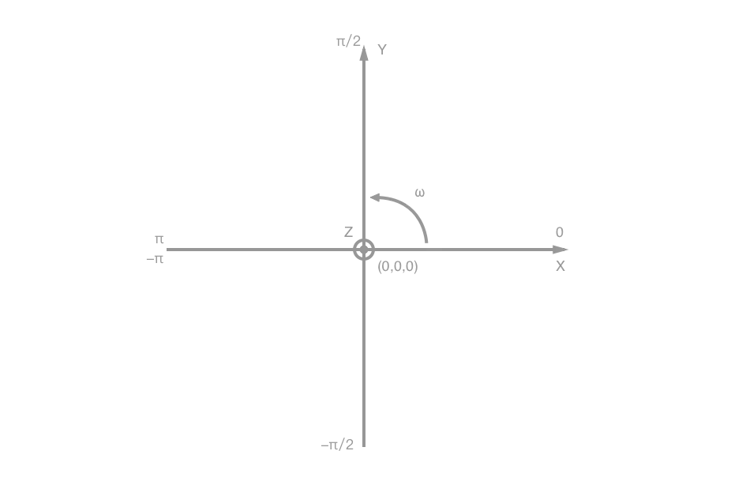
机器人坐标系
机器人坐标系为右手坐标系
原点
对于以差动方式运动的机器人来说, 机器人坐标系的原点即为两轮轴距的中心点, 如下图所示:
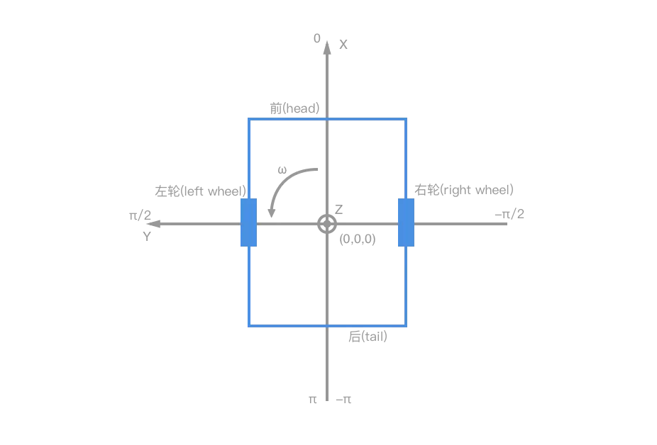
注意:
当我们说到机器人速度的时候, 一般情况下, vx 为机器人在机器人坐标系下的 x 轴方向的速度, vy 为机器人在机器人坐标系下的 y 轴方向的速度, w 为机器人在机器人坐标系下的角速度

TCP client 模式
（3.4.6.13+可用）
模型文件中TCPClient包含五个设置项：ip、端口、超时时间、是否重连、重连次数，超时时间为0时不对超时时间进行设置。
在模型文件中进行设置并保存上传后，Robokit 会尝试连接设置中的ip和端口，连接成功后主动发送一个报文，报文为json，字段如下，服务端需要响应一个符合rbk报文格式的报文，响应报文不做处理，仅代表收到。连接成功后服务端可主动发送请求API。
字段名 | 类型 | 描述
name | string | 机器人名称
ip | string | 客户端ip
port | number | 客户端端口
请求
同 server 模式
响应
同 server 模式
API使用教程
本教程将介绍使用本 TCP API 协议控制机器人进行连续的路径导航（这是最常见的使用方式）。
路径导航流程
- 机器人开机
- 等待机器人启动完成（使用 TCP 连接机器人成功后即为启动完成）
- 执行重定位 2002
- 查询定位状态，等待定位完成 1021
- 确认定位正确 2003（3.4.6.18 以上版本无需再次调用确认定位 API）
- 执行路径导航 3051
- 查询导航状态，等待导航完成 1020
- 循环执行步骤 6、7 即可实现持续的路径导航
注意：
如果机器人上一次关机时定位正确，并且关机后机器人位置没有移动，那么机器人开机后，步骤 3 可以省略，查询到定位完成后直接确认定位正确即可。

查询机器人看到的库位信息
版本：3.4.6.2+
请求
- 编号: 1803 (0x070B)
- 名称: robot_status_bins_req
- 描述: 查询机器人能看到的库位状态信息
- JSON 数据区: 无
响应
- 编号: 11803 (0x71683)
- 名称: robot_status_bins_res
- 描述：查询机器人看到的库位状态信息的响应
- JSON数据区：参见下面示例：
{
"header": {
"pub_nsec":1234,
"data_nsec":1234,
"seq":1234,
"frame_id":"XXX"
},
"bins":[{
"binId": "BIN-1",
"filled": false,
"status": 1 // 1表示断连，0表示连接
}]
}
查询机器人信息

请求

- 编号: 1000 (0x03E8)
- 名称: robot_status_info_req
- 描述: 查询机器人信息
- JSON 数据区: 无

请求示例

数据区长度为 0, 只有包头:
5A 01 00 01 00 00 00 00 03 E8 00 00 00 00 00 00

响应

- 编号: 11000 (0x2AF8)
- 名称: robot_status_info_res
- 描述: 查询机器人信息的响应
- JSON 数据区: 见下表
如果响应数据区的 JSON Object 中有 API 中未提到的 key-value 键值对，可以直接忽略，无须关注其含义，下文不再赘述
字段名 | 类型 | 描述 | 可缺省
id | string | 机器人 id | 是
vehicle_id | string | 机器人名称 | 是
robot_note | string | 机器人备注 | 是
version | string | Robokit 版本号 | 是
model | string | 机器人模型名 | 是
dsp_version | string | 固件版本号 | 是
gyro_version | string | 陀螺仪版本号 | 是
map_version | string | 地图版本号 | 是
model_version | string | 模型版本号 | 是
netprotocol_version | string | 网络协议版本号 | 是
modbus_version | string | ModbusTCP 协议版本号 | 是
current_map | string | 当前地图名 | 是
current_map_md5 | string | 当前地图 MD5 值 | 是
model_md5 | string | 当前模型 MD5 值 | 是
ssid | string | 当前连接 Wifi 的 SSID（机器人需要支持连接 Wifi 并且已经连接，否则为空） | 是
rssi | number | 当前连接 Wifi 的信号强度，0-100 百分比（机器人需要支持连接 Wifi 并且已经连接，否则为 0） | 是
ap_addr | string | 当前连接的AP的mac地址 | 是
current_ip | string | 当前 IP（除 192.168.192.5 外的另一个 IP 地址） | 是
MAC | string | 机器人无线客户端专用以太网接口的 MAC 地址（仅对 SRC  -2000 有效），格式为 XXXXXXXXXXXX，中间没有分隔符 | 是
echoid_type | string | 机器人机器码类型 (用于激活，通常为 0x1800) | 是
echoid | string | 机器人机器码 | 是
features | array | 机器人功能模块  name = 功能模块名称  active = 是否已激活  expiry_date = 到期日期(可缺省) | 是
ret_code | number | API 错误码 | 是
create_on | string | API 上传时间戳 | 是
err_msg | string | 错误信息 | 是

响应示例

假设响应内容为:
{
"id": "50307218-7527da15-9bb32e57-0668b14d",
"version": "v1.1.0",
"model": "S1",
"dsp_version": "v1.2.2",
"map_version": "v1.0.0",
"model_version": "v1.1.0",
"netprotocol_version": "v1.2.0"
}
加上头部共 163 (0xA3) 个字节 (Byte), 因此响应的内容为:
5A 01 00 01 00 00 00 93 2A F8 00 00 00 00 00 00
7B 22 69 64 22 3A 22 53 30 30 31 22 2C 22 76 65 72 73 69 6F 6E 22 3A 22 76 31 2E 31 2E 30 22 2C 22 6D 6F 64 65 6C 22 3A 22 53 31 22 2C 22 64 73 70 5F 76 65 72 73 69 6F 6E 22 3A 22 76 31 2E 32 2E 32 22 2C 22 6D 61 70 5F 76 65 72 73 69 6F 6E 22 3A 22 76 31 2E 30 2E 30 22 2C 22 6D 6F 64 65 6C 5F 76 65 72 73 69 6F 6E 22 3A 22 76 31 2E 31 2E 30 22 2C 22 6E 65 74 70 72 6F 74 6F 63 6F 6C 5F 76 65 72 73 69 6F 6E 22 3A 22 76 31 2E 32 2E 30 22 7D

查询机器人运行信息

请求

- 编号: 1002 (0x03EA)
- 名称: robot_status_run_req
- 描述: 查询机器人的运行状态信息(如运行时间、里程等)
- JSON 数据区: 无

请求示例

数据区长度为 0, 只有包头:
5A 01 00 01 00 00 00 00 03 EA 00 00 00 00 00 00

响应

- 编号: 11002 (0x2AFA)
- 名称: robot_status_run_res
- 描述: 查询机器人的运行状态信息的响应
- JSON 数据区: 见下表
如果响应数据区的 JSON Object 中有 API 中未提到的 key-value 键值对，可以直接忽略，无须关注其含义，下文不再赘述
字段名 | 类型 | 描述 | 可缺省
odo | number | 累计行驶里程, 单位 m | 是
today_odo | number | 今日累计行驶里程, 单位 m | 是
time | number | 本次运行时间(开机后到当前的时间), 单位 ms | 是
total_time | number | 累计运行时间, 单位 ms | 是
controller_temp | number | 控制器温度, 单位 ℃ | 是
controller_humi | number | 控制器湿度, 单位 % | 是
controller_voltage | number | 控制器电压, 单位 V | 是
ret_code | number | API 错误码 | 是
create_on | string | API 上传时间戳 | 是
err_msg | string | 错误信息 | 是

响应示例

{
"controller_humi": 50,
"controller_temp": 30,
"controller_voltage": 24,
"odo": 146.34,
"time": 794297,
"total_time": 116606929
}

查询机器人位置

机器人在世界坐标系中的坐标

请求

- 编号: 1004 (0x03EC)
- 名称: robot_status_loc_req
- 描述: 查询机器人位置
- JSON 数据区: 无

请求示例

5A 01 00 01 00 00 00 00 03 EC 00 00 00 00 00 00

响应

- 编号: 11004 (0x2AFC)
- 名称: robot_status_loc_res
- 描述: 查询机器人位置的响应
- JSON 数据区: 见下表
如果响应数据区的 JSON Object 中有 API 中未提到的 key-value 键值对，可以直接忽略，无须关注其含义，下文不再赘述
字段名 | 类型 | 描述 | 可缺省
x | number | 机器人的 x 坐标, 单位 m | 是
y | number | 机器人的 y 坐标, 单位 m | 是
angle | number | 机器人的 angle 坐标, 单位 rad | 是
confidence | number | 机器人的定位置信度, 范围 [0, 1] | 是
current_station | string | 离机器人最近站点的 id（该判断比较严格，机器人必须很靠近某一个站点，这个距离可以通过参数配置中的 CurrentPointDist  修改，默认为 0.3m。如果机器人与所有站点的距离大于这个距离，则这个字段为空字符。如果想要获取上一个完成任务的站点，可以取 finished_path 数组中的最后一个元素）  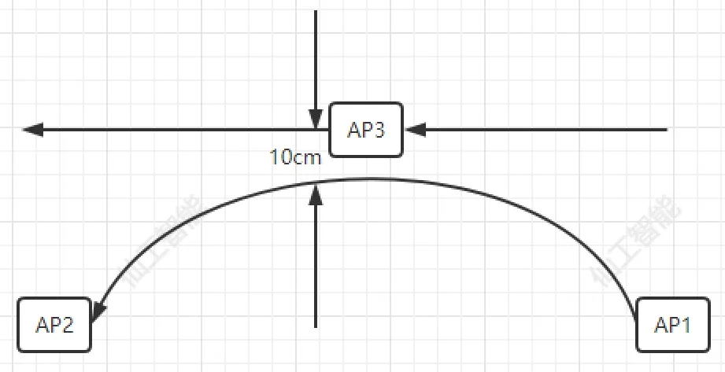  注意：上图这个例子中，机器人从AP1到AP2，中间靠近AP3时，current_station会返回3。 | 是
last_station | string | 机器人上一个所在站点的 id | 是
loc_method | number | 0 = 自然轮廓定位  1 = 反光柱定位  2 = 二维码定位  3 = 里程计模式  4 = 3D 定位  5 = 天码定位  6 = 特征定位  7 = 3D 特征定位  8 = 3D KF定位 | 是
ret_code | number | API 错误码 | 是
create_on | string | API 上传时间戳 | 是
err_msg | string | 错误信息 | 是

响应示例

{
"angle": -0.0064,
"confidence": 0.637,
"x": 3.5069,
"y": 0.0687,
"current_station": "LM1",
"last_station": "LM2"
}

查询机器人速度

请求

- 编号: 1005 (0x03ED)
- 名称: robot_status_speed_req
- 描述: 查询机器人速度
- JSON 数据区: 无

请求示例

5A 01 00 01 00 00 00 00 03 ED 00 00 00 00 00 00

响应

- 编号: 11005 (0x2AFD)
- 名称: robot_status_speed_res
- 描述: 查询机器人速度的响应
- JSON 数据区: 见下表
如果响应数据区的 JSON Object 中有 API 中未提到的 key-value 键值对，可以直接忽略，无须关注其含义，下文不再赘述
字段名 | 类型 | 描述 | 可缺省
vx | number | 机器人在机器人坐标系的 x 方向实际的速度, 单位 m/s | 是
vy | number | 机器人在机器人坐标系的 y 方向实际的速度, 单位 m/s | 是
w | number | 机器人在机器人坐标系的实际的角速度(即顺时针转为负, 逆时针转为正), 单位 rad/s | 是
steer | number | 单舵轮机器人当前的舵轮角度, 单位 rad | 是
spin | number | 机器人的托盘（如果存在）角度, 单位 rad | 是
r_vx | number | 机器人在机器人坐标系的 x 方向接收到的速度, 单位 m/s | 是
r_vy | number | 机器人在机器人坐标系的 y 方向收到的速度, 单位 m/s | 是
r_w | number | 机器人在机器人坐标系的收到的角速度(即顺时针转为负, 逆时针转为正), 单位 rad/s | 是
r_steer | number | 单舵轮机器人收到的舵轮角度, 单位 rad | 是
r_spin | number | 托盘机器人的收到托盘（如果存在）转动速度, 单位 rad/s | 是
steer_angles | array[number] | 多舵轮机器人当前的舵角角度, 双舵轮或多舵轮角度顺序按照模型文件中的顺序排序, 单位 rad | 是
r_steer_angles | array[number] | 多舵轮机器人收到的舵角角度, 双舵轮=[前舵轮角度，后舵轮角度], 单位 rad | 是
is_stop | boolean | 机器人底盘是否静止（行走电机） | 是
ret_code | number | API 错误码 | 是
create_on | string | API 上传时间戳 | 是
err_msg | string | 错误信息 | 是

响应示例

{
"is_stop": true,
"motor_steer_angles": [],
"r_spin": 0,
"r_steer": 0,
"r_steer_angles": [
0
],
"r_vx": 0,
"r_vy": 0,
"r_w": 0,
"ret_code": 0,
"spin": 0,
"steer": 0,
"steer_angles": [
0
],
"vx": 0,
"vy": 0,
"w": 0
}

查询机器人的被阻挡状态

请求

- 编号: 1006 (0x03EE)
- 名称: robot_status_block_req
- 描述: 查询机器人的被阻挡状态
- JSON 数据区: 无

请求示例

5A 01 00 01 00 00 00 00 03 EE 00 00 00 00 00 00

响应

- 编号: 11006 (0x2AFE)
- 名称: robot_status_block_res
- 描述: 查询机器人的被阻挡状态的响应
- JSON 数据区: 见下表
如果响应数据区的 JSON Object 中有 API 中未提到的 key-value 键值对，可以直接忽略，无须关注其含义，下文不再赘述
字段名 | 类型 | 描述 | 可缺省
blocked | boolean | 机器人是否被阻挡 | 是
block_reason | number | 被阻挡的原因, 0 = Ultrasonic (超声), 1 = Laser (激光), 2 = Fallingdown (防跌落传感器), 3 = Collision (碰撞传感器), 4 = Infrared (红外传感器), 5 = Lock（锁车开关），6 = 动态障碍物， 7 = 虚拟激光点，8 = 3D 相机，9 = 距离传感器，10 = DI 超声 | 是
block_x | number | 最近障碍物位置的 x 坐标, 单位 m | 是
block_y | number | 最近障碍物位置的 y 坐标, 单位 m | 是
block_ultrasonic_id | number | 发生阻挡的超声 id 号, 仅当 block_reason = 0 时有意义 3.2.8.0 弃用，改为 block_id | 是
block_di | number | 发生阻挡的 DI的 id 号, 仅当 block_reason = 2、3、4 时有意义 3.2.8.0 弃用，改为 block_id | 是
block_id | number | 发生阻挡的 id 号, 仅当 block_reason = 0、1、2、3、4、9、10 时有意义  3.2.8.0 新增 | 是
slowed | boolean | 机器人是否减速 | 是
slow_reason | number | 减速的原因, 0 = Ultrasonic (超声), 1 = Laser (激光), 2 = Fallingdown (防跌落传感器), 3 = Collision (碰撞传感器), 4 = Infrared (红外传感器), 5 = Lock（锁车开关），6 = 动态障碍物， 7 = 虚拟激光点，8 = 3D 相机，9 = 距离传感器，10 = DI 超声 | 是
slow_x | number | 最近的导致减速的障碍物位置的 x 坐标, 单位 m | 是
slow_y | number | 最近的导致减速的障碍物位置的 y 坐标, 单位 m | 是
slow_ultrasonic_id | number | 发生减速的超声 id 号, 仅当 slow_reason = 0 时有意义 3.2.8.0 弃用，改为 slow_id | 是
slow_di | number | 发生减速的 DI 的 id 号, 仅当 slow_reason = 2、3、4 时有意义 3.2.8.0 弃用，改为 slow_id | 是
slow_id | number | 发生减速的 id 号, 仅当 slow_reason = 0、1、2、3、4、9、10 时有意义  3.2.8.0 新增 | 是
ret_code | number | API 错误码 | 是
create_on | string | API 上传时间戳 | 是
err_msg | string | 错误信息 | 是

响应示例

{
"block_x": 15.2845,
"block_y": -8.1834,
"blocked": false,
"ret_code": 0,
"slowed": false
}

查询编码器脉冲值

请求

- 编号: 1018 (0x03FA)
- 名称: robot_status_encoder_req
- 描述: 查询编码器脉冲值
- JSON 数据区: 无

请求示例

5A 01 00 01 00 00 00 00 03 FA 00 00 00 00 00 00

响应

- 编号: 11018 (0x2B0A)
- 名称: robot_status_encoder_res
- 描述: 查询编码器脉冲值的响应
- JSON 数据区: 见下表
字段名 | 类型 | 描述 | 可缺省
encoder | array[int] | 查询到的编码器脉冲值 已弃用，改为motor_encoder | 是
motor_encoder | array[object] | 查询到的电机编码器，包含电机名和编码器脉冲值 | 是
ret_code | number | API 错误码 | 是
create_on | string | API 上传时间戳 | 是
err_msg | string | 错误信息 | 是

响应示例

{
"encoder": [],
"motor_encoder": [],
"ret_code": 0
}

查询机器人电池状态

请求

- 编号: 1007 (0x03EF)
- 名称: robot_status_battery_req
- 描述: 查询机器人电池状态
- JSON 数据区: 见下表
字段名 | 类型 | 描述 | 可缺省
simple | boolean | 是否只返回简单数据, true = 是，false = 否，缺省则为否 | 是

请求示例

5A 01 00 01 00 00 00 00 03 EF 00 00 00 00 00 00

// 只返回简单数据
// {"simple":true}
5A 01 00 01 00 00 00 0F 03 EF 00 00 00 00 00 00
7B 22 73 69 6D 70 6C 65 22 3A 74 72 75 65 7D

响应

- 编号: 11007 (0x2AFF)
- 名称: robot_status_battery_res
- 描述: 查询机器人电池状态的响应
- JSON 数据区: 见下表
字段名 | 类型 | 描述 | 可缺省
battery_level | number | 机器人电池电量, 范围 [0, 1] | 是
battery_temp | number | 机器人电池温度, 单位 ℃ | 是
charging | boolean | 电池是否正在充电 | 是
voltage | number | 电压, 单位 V | 是
current | number | 电流, 单位 A | 是
max_charge_voltage | number | 允许充电的最大电压( -1 = 该电池不支持此功能), 单位 V | 是
max_charge_current | number | 允许充电的最大电流( -1 = 该电池不支持此功能), 单位 A | 是
manual_charge | boolean | 手动充电状态：仅指示机器人是否连接手动充电器（手动充电信号线是否接地），不保证电源是否接通，连接手动充电器时不能运动(仅 SRC-2000 支持) | 是
auto_charge | boolean | 仅指示机器人是否连接自动充电桩，不保证电源是否接通(仅 SRC-2000 支持) | 是
battery_cycle | number | 电池循环次数(从电池 BMS 获取，不保证正确) | 是
battery_user_data | string | 电池用户自定义数据 | 是
extra | string | 客户自定义数据 | 是
ret_code | number | API 错误码 | 是
create_on | string | API 上传时间戳 | 是
err_msg | string | 错误信息 | 是

响应示例

{
"auto_charge": false,
"battery_cycle": 9,
"battery_level": 0.87,
"battery_temp": 35,
"battery_user_data": "",
"charging": false,
"current": 2,
"manual_charge": false,
"max_charge_current": 5,
"max_charge_voltage": 48,
"ret_code": 0,
"voltage": 24.5,
"extra": "json string"
}

如果只返回简单数据(数据区只有电量)，如下：

{
"battery_level": 0.8
}

查询modbus数据

请求

- 编号: 1071 (0x042F)
- 名称: ROBOT_STATUS_MODBUS_REQ
- 描述: 查询modbus数据
- JSON 数据区: 见下表
字段名 | 类型 | 描述 | 可缺省
4x | json | json中为需要查询的位数，暂时只处理可写寄存器（4x) | 是

请求示例

{"4x":[121,122]}
或
{"4x":["121","122"]}

响应

- 编号: 11071 (0x2B3F)
- 名称: ROBOT_STATUS_MODBUS_REQ
- 描述: 查询modbus数据
- JSON 数据区: 见下表
字段名 | 类型 | 描述 | 可缺省
4x | json | 查询到的寄存器值 | 否

响应示例

{"4x":{"121":1,"122":2}}

查询电机状态信息

请求

- 编号: 1040 (0x0410)
- 名称: robot_status_motor_req
- 描述: 查询电机状态信息
- JSON 数据区: 见下表
字段名 | 类型 | 描述 | 可缺省
motor_names | array[string] | 根据电机名称查询指定电机状态信息  如果缺省该字段表示查询所有电机状态信息 | 是

请求示例

- 查询名为 "motor1" 的电机状态信息
5A 01 00 01 00 00 00 1B 04 10 00 00 00 00 00 00

// {"motor_names": ["motor1"]}
5A 01 00 01 00 00 00 1B 04 10 00 00 00 00 00 00 7B 22 6D 6F 74 6F 72 5F 6E 61 6D 65 73 22 3A 20 5B 22 6D 6F 74 6F 72 31 22 5D 7D

- 查询所有电机状态信息
5A 01 00 01 00 00 00 00 04 10 00 00 00 00 00 00

响应

- 编号: 11040 (0x2B20)
- 名称: robot_status_motor_res
- 描述: 查询电机状态信息的响应
- JSON 数据区: 见下表
字段名 | 类型 | 描述 | 可缺省
motor_name | string | 电机名称 | 否
type | number | 电机类型  0=WALK  1=SPEED  2=SPIN  3=LINEAR  4=ROTATION  5=DO | 是
can_router | number | 对应模型文件的 canPort | 是
can_id | number | 对应模型文件的 canId | 是
position | number | 位置，单位: (linear 为 m; steer、spin、rotation 为 rad) | 是
speed | number | 速度，单位: (linear 为 m/s; steer、spin、rotation 为 rad/s) | 是
current | number | 电流, 单位 A | 是
voltage | number | 电压, 单位 V | 是
stop | boolean | 是否停止 | 是
error_code | number | 报错码 | 是
err | number | 是否报错 | 是
emc | boolean | 是否急停 | 是
temperature | number | 温度 | 是
encoder | number | 编码器 | 是
passive | boolean | 是否为被动电机(指不执行，仅反馈的电机) | 是
calib | boolean | 是否标零完成 | 是
ret_code | number | API 错误码 | 是
create_on | string | API 上传时间戳 | 是
err_msg | string | 错误信息 | 是

响应示例

- "motor1" 查询的响应
{
"motor_info": [
{
"can_id": 2,
"can_router": 2,
"emc": false,
"err": false,
"error_code": 0,
"motor_name": "motor1",
"position": 0,
"speed": 0,
"stop": false
}
],
"ret_code": 0
}

- 所有电机状态信息
{
"motor_info": [
{
"can_id": 1,
"can_router": 1,
"emc": false,
"err": false,
"error_code": 0,
"motor_name": "motor",
"position": 0,
"speed": 0,
"stop": false
},
{
"can_id": 2,
"can_router": 2,
"emc": false,
"err": false,
"error_code": 0,
"motor_name": "motor1",
"position": 0,
"speed": 0,
"stop": false
}
],
"ret_code": 0
}

查询机器人激光点云数据

请求

- 编号: 1009 (0x03F1)
- 名称: robot_status_laser_req
- 描述: 查询机器人激光点云数据
- JSON 数据区: 见下表
字段名 | 类型 | 描述 | 可缺省
return_beams3D | boolean | 是否返回多线激光数据，true = 返回，false = 不返回，缺省则为不返回 | 是

请求示例

5A 01 00 01 00 00 00 00 03 F1 00 00 00 00 00 00

响应

- 编号: 11009 (0x2B01)
- 名称: robot_status_laser_res
- 描述: 查询机器人激光点云数据的响应
- JSON 数据区: 见下表
字段名 | 类型 | 描述 | 可缺省
lasers | array | 激光点云数据, 数据示例见下文 | 是
ret_code | number | API 错误码 | 是
create_on | string | API 上传时间戳 | 是
err_msg | string | 错误信息 | 是

数据示例

如下为三个激光点的数据:
{
"lasers": [
{
"beams": [
{
"angle": -90,
"dist": 11.722,
"is_obstacle": false,
"is_virtual": false,
"rssi": 220,
"valid": true
},
{
"angle": -89.5,
"dist": 12.3252,
"is_obstacle": false,
"is_virtual": false,
"rssi": 220,
"valid": true
},
{
"angle": -89,
"dist": 11.7744,
"is_obstacle": false,
"is_virtual": false,
"rssi": 220,
"valid": true
}
],
"device_info": {
"device_name": "laser_sim",
"max_angle": 90,
"max_range": 20,
"min_angle": -90,
"min_range": 0,
"pub_step": 0.5,
"real_step": 0.5,
"scan_freq": 50,
"time_increment": 0
},
"header": {
"data_nsec": "1523965240342673100",
"frame_id": "/scan_0",
"pub_nsec": "1523965240342673100",
"seq": "0"
},
"install_info": {
"upside": true,
"x": 0,
"y": 0,
"yaw": 0,
"z": 0.34
}
}
]
}

为方便阅读，这里 JSON 数据采用了展开的形式, 实际使用中为减少数据流 JSON 数据区是紧凑的, 不会有多余的空格与换行, 后文中同理。

响应示例

{
"lasers": [
{
"beams": [
{
"angle": -90,
"dist": 2.762,
"rssi": 44.5273,
"valid": true
},
{
"angle": -89.6143,
"dist": 2.75,
"rssi": 44.9334,
"valid": true
},
{
"angle": -89.1,
"dist": 2.755,
"rssi": 44.8016,
"valid": true
},
{
"angle": -88.5857,
"dist": 2.747,
"rssi": 44.7736,
"valid": true
},
{
"angle": -88.0714,
"dist": 2.758,
"rssi": 44.6627,
"valid": true
}
],
"device_info": {
"device_name": "laser",
"max_angle": 90,
"max_range": 30,
"min_angle": -90,
"pub_step": 0.5,
"real_step": 0.5,
"scan_freq": 30
},
"header": {
"data_nsec": "888484363086750",
"frame_id": "PepperlR2000-HD-TCP",
"pub_nsec": "888484363087000"
},
"install_info": {
"upside": true,
"x": 0.3386,
"z": 0.229
},
"use_forLoc": true
}
],
"ret_code": 0
}

查询机器人扫图状态

请求

- 编号: 1025 (0x0401)
- 名称: robot_status_slam_req
- 描述: 查询机器人当前的扫图状态
- JSON 数据区: 见下表
字段名 | 类型 | 描述 | 可缺省
return_resultmap | boolean | 是否返回构建完的地图 | 是

请求示例

5A 01 00 01 00 00 00 00 04 01 00 00 00 00 00 00

响应

- 编号: 11025 (0x2B11)
- 名称: robot_status_slam_res
- 描述: 查询机器人当前的扫图状态的响应
- JSON 数据区: 见下表
字段名 | 类型 | 描述 | 可缺省
slam_status | number | 0 = 没有扫图, 1 = 正在扫图(离线), 2 = 正在实时扫图(SLAM)，3 = 正在3D扫图（离线），4 = 正在实时3D扫图 | 是
ret_code | number | API 错误码 | 是
create_on | string | API 上传时间戳 | 是
err_msg | string | 错误信息 | 是
resultmap | string | 构建完成的地图，注意：停止建图后，不会立即返回数据（数据有可能为空），请继续轮询直至返回非空数据，格式见： 《Smap地图格式解析》 | 是

响应示例

{
"slam_status": 0
}

查询机器人当前所在区域

请求

- 编号: 1011 (0x03F3)
- 名称: robot_status_area_req
- 描述: 查询机器人当前所在的区域信息
- JSON 数据区: 无

请求示例

5A 01 00 01 00 00 00 00 03 F3 00 00 00 00 00 00

响应

- 编号: 11011 (0x2B03)
- 名称: robot_status_area_res
- 描述: 查询机器人当前所在的区域信息的响应
- JSON 数据区: 见下表
字段名 | 类型 | 描述 | 可缺省
area_ids | array[string] | 机器人所在区域 id 的数组(由于地图上的区域是可以重叠的, 所以机器人可能同时在多个区域)，数组可能为空 | 是
ret_code | number | API 错误码 | 是
create_on | string | API 上传时间戳 | 是
err_msg | string | 错误信息 | 是

响应示例

如上说明机器人当前处于 id 号为 "1" 和 "2" 的区域中
{
"area_ids": [
"1",
"2"
]
}

查询机器人急停状态

请求

- 编号: 1012 (0x03F4)
- 名称: robot_status_emergency_req
- 描述: 查询机器人急停按钮的状态
- JSON 数据区: 无

请求示例

5A 01 00 01 00 00 00 00 03 F4 00 00 00 00 00 00

响应

- 编号: 11012 (0x2B04)
- 名称: robot_status_emergency_res
- 描述: 查询机器人急停按钮的状态的响应
- JSON 数据区: 见下表
字段名 | 类型 | 描述 | 可缺省
emergency | boolean | true 表示急停按钮处于激活状态(按下), false 表示急停按钮处于非激活状态(拔起) | 是
driver_emc | boolean | true 表示电机驱动器发生急停, false 表示电机驱动器发生未急停 | 是
electric | boolean | true 表示继电器开启, false 表示继电器关闭 | 是
soft_emc | boolean | true 表示电机驱动器发生软急停, false 表示电机驱动器未发生软急停 | 是
ret_code | number | API 错误码 | 是
create_on | string | API 上传时间戳 | 是
err_msg | string | 错误信息 | 是

响应示例

{
"driver_emc": false,
"electric": false,
"emergency": false,
"ret_code": 0,
"soft_emc": false
}

查询机器人 I/O 数据

请求

- 编号: 1013 (0x03F5)
- 名称: robot_status_io_req
- 描述: 查询机器人 I/O 数据
- JSON 数据区: 无

请求示例

5A 01 00 01 00 00 00 00 03 F5 00 00 00 00 00 00

响应

- 编号: 11013 (0x2B05)
- 名称: robot_status_io_res
- 描述: 查询机器人 I/O 数据的响应
- JSON 数据区: 见下表
字段名 | 类型 | 描述 | 可缺省
DI | array[Object] | id: 对应的 id 号  source: 来源  normal = 普通 DI  virtual = 虚拟 DI  modbus = modbus DI  status: 表示高低电平  true = 高电平  false = 低电平  valid: 对应 DI 是否启用  true = 启用  false = 禁用 | 是
DO | array[Object] | id: 对应的 id 号  source: 来源  normal = 普通 DO  modbus = modbus DO  status: 表示高低电平  true = 高电平  false = 低电平 | 是
ret_code | number | API 错误码 | 是
create_on | string | API 上传时间戳 | 是
err_msg | string | 错误信息 | 是

响应示例

{
"DI": [
{
"id": 0,
"source": "normal",
"status": true,
"valid": true
},
{
"id": 1,
"source": "normal",
"status": true,
"valid": true
},
{
"id": 2,
"source": "normal",
"status": true,
"valid": false
},
{
"id": 3,
"source": "normal",
"status": true,
"valid": true
},
{
"id": 4,
"source": "normal",
"status": false,
"valid": true
},
{
"id": 5,
"source": "normal",
"status": true,
"valid": true
},
{
"id": 6,
"source": "normal",
"status": true,
"valid": true
},
{
"id": 7,
"source": "normal",
"status": true,
"valid": true
},
{
"id": 8,
"source": "normal",
"status": true,
"valid": true
},
{
"id": 9,
"source": "virtual",
"status": true,
"valid": true
}
],
"DO": [
{
"id": 0,
"source": "normal",
"status": true
},
{
"id": 1,
"source": "normal",
"status": true
},
{
"id": 2,
"source": "normal",
"status": true
},
{
"id": 3,
"source": "normal",
"status": true
},
{
"id": 4,
"source": "normal",
"status": true
},
{
"id": 5,
"source": "normal",
"status": true
},
{
"id": 6,
"source": "normal",
"status": true
}
],
"ret_code": 0
}

抢占控制权
注意：
抢占控制权。

请求

- 编号: 4005 (0x0FA5)
- 名称: robot_config_lock_req
- 描述: 抢占控制权
- JSON 数据区: 见下表
字段名 | 类型 | 描述 | 可缺省
nick_name | string | 控制权抢占者名称 | 否

请求示例

{"nick_name":"srd-seer-mizhan"}
// 控制权抢占者名为srd-seer-mizhan
5A 01 00 01 00 00 00 1F 0F A5 00 00 00 00 00 00
7B 22 6E 69 63 6B 5F 6E 61 6D 65 22 3A 22 73 72
64 2D 73 65 65 72 2D 6D 69 7A 68 61 6E 22 7D

响应

- 编号: 14005 (0x36B5)
- 名称: robot_config_lock_res
- 描述: 抢占控制权的响应
- JSON 数据区: 见下表
字段名 | 类型 | 描述 | 可缺省
ret_code | number | API 错误码 | 是
create_on | string | API 上传时间戳 | 是
err_msg | string | 错误信息 | 是

响应示例

{
"ret_code": 0
}

5A 01 00 01 00 00 00 0E 36 B5 0F A5 00 00 00 00
7B 22 72 65 74 5F 63 6F 64 65 22 3A 30 7D

释放控制权

注意:
只能释放自己抢占的控制权，不能释放别人的控制权，如果想取得控制权，须抢占

请求

- 编号: 4006 (0x0FA6)
- 名称: robot_config_unlock_req
- 描述: 释放控制权
- JSON 数据区: 无

请求示例

5A 01 00 01 00 00 00 00 0F A6 00 00 00 00 00 00

响应

- 编号: 14006 (0x36B6)
- 名称: robot_config_unlock_res
- 描述: 释放控制权的响应
- JSON 数据区: 见下表
字段名 | 类型 | 描述 | 可缺省
ret_code | number | API 错误码 | 是
create_on | string | API 上传时间戳 | 是
err_msg | string | 错误信息 | 是

响应示例

{
"ret_code": 0
}

5A 01 00 01 00 00 00 0E 36 B6 0F A6 00 00 00 00
7B 22 72 65 74 5F 63 6F 64 65 22 3A 30 7D

